Отчет по проведенным мероприятиям за февраль 2026 год
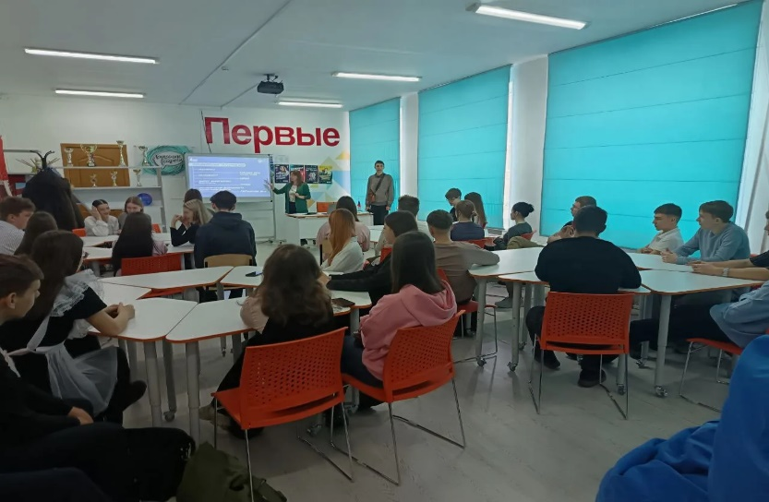  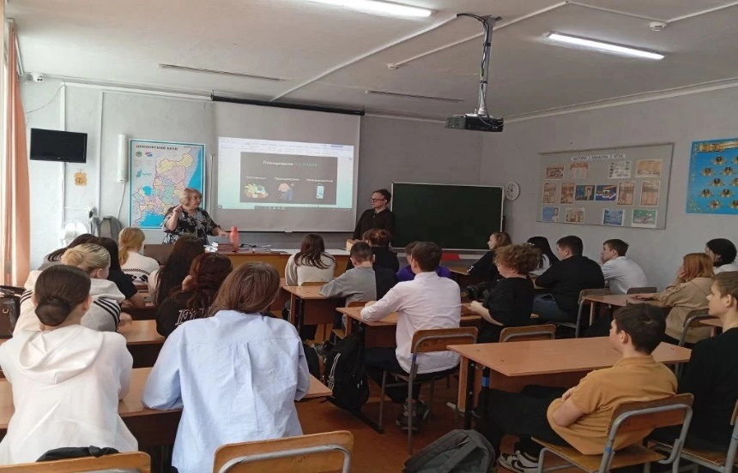 | Открытые уроки по финансовой грамотности  Дата: 27.02.2026  Школьники – 90 человек  Преподаватели и студенты Дальневосточного федерального университета (ДВФУ), в рамках сотрудничества, провели серию увлекательных открытых уроков по финансовой грамотности. Были затронуты такие актуальные темы, как личное бюджетирование, основы инвестирования, безопасное использование банковских карт, защита от финансовых мошенников и важность формирования финансовой подушки безопасности.  Приморский край, Анучинский муниципальный округ,  с. Анучино, ул. Лазо,4  МБОУ школа с. Анучино  https://web.max.ru/-69213481364057
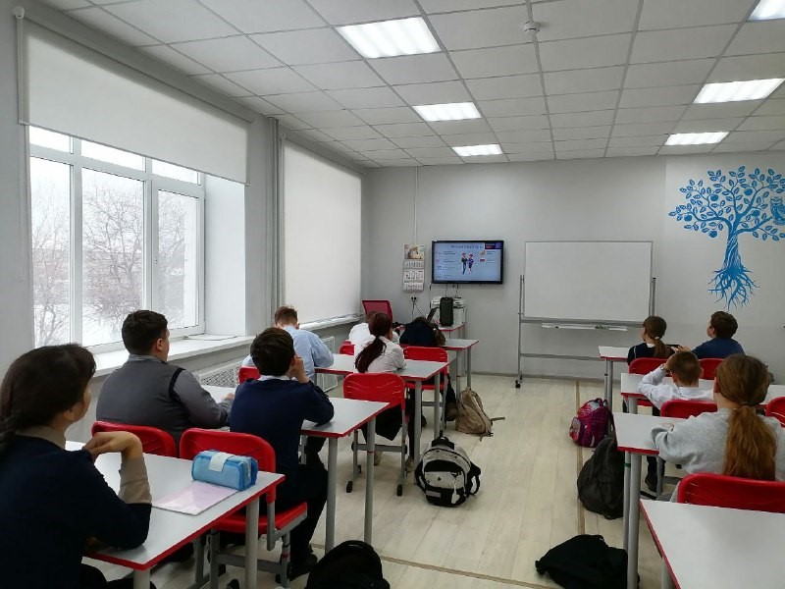 | Свое финансовое поведение  Дата: 18.02.2026  время: 12:00 – 12:40  Школьники – 12 человек  В ходе занятия школьники ознакомились с основами рационального финансового поведения и управления личными средствами. Завершилось мероприятие интерактивной игрой  Приморский край, Анучинский муниципальный округ, с. Новогордеевка, ул. Пионерская, 5  https://web.telegram.org/a/#-1001401054105

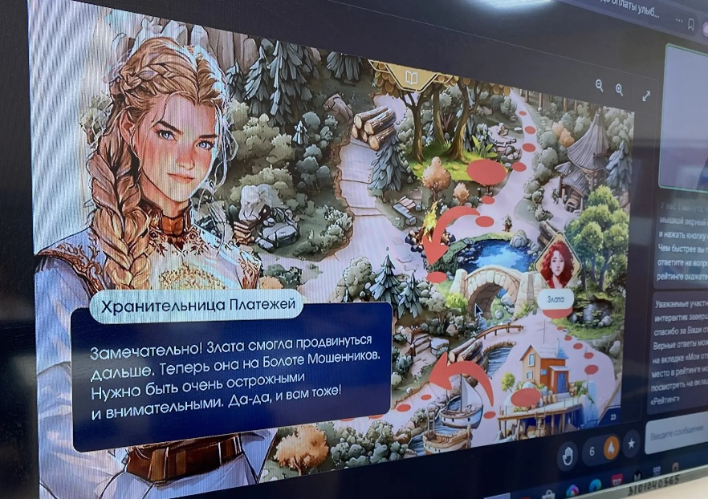 | Как менялись платежи: от натурального обмена до оплаты улыбкой?  Дата: 26.02.2026  время: 13:00 – 13:30  Школьники – 15 человек  Онлан-урок от Банка России. В ходе занятия ребята узнали, какие способы платежей бывают и как они работают, как защититься от мошенников и какими станут платежи в будущем. Ученики разобрали понятия, такие как наличные и безналичные платежи, перевод, банковская карта, мошенничество, цифровой рубль.  Приморский край, Анучинский муниципальный округ, с. Гражданка,  ул. Юбилейная, 2  МБОУ школа с. Гражданка

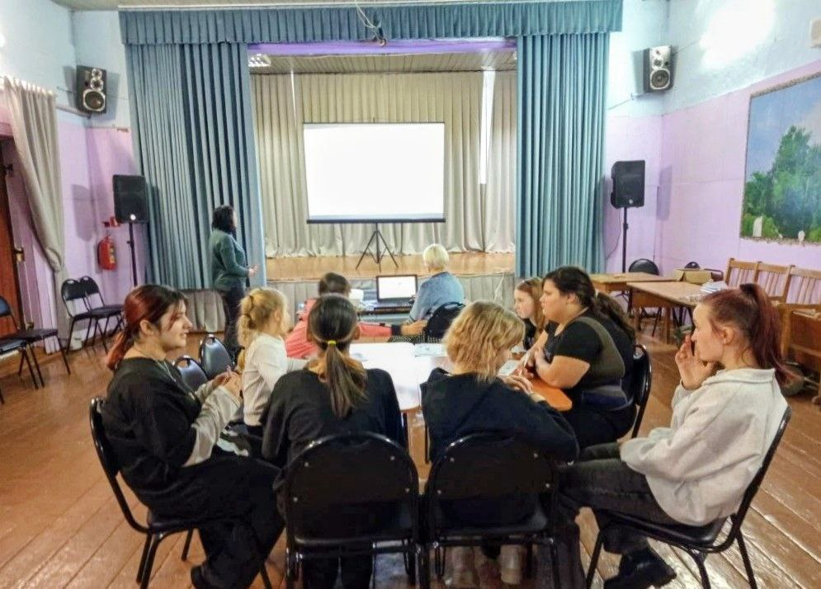 | «Разумные покупки" для юных финансистов  Дата: 11.02.2026  время: 12:00 – 12:40  Школьники – 15 человек  Урок-игра, посвящен рациональному потреблению. Сначала разбирались в понятиях потребностей и желаний с помощью презентации. Затем в роли покупателей и продавцов, учились планировать бюджет и делать разумные покупки.  Приморский край, Анучинский муниципальный округ,  с.Новогордеевка, ул. Комсомольская, 1а  СДК с.Новогордеевка библиотека  https://t.me/sdkbiblioteka/382

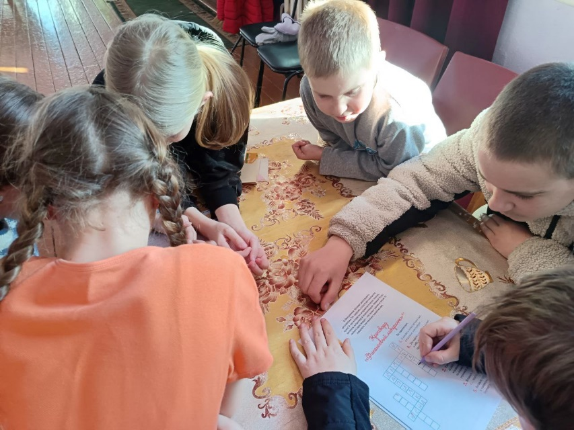 | Я с финансами на ты  Дата: 11.02.2026  время: 14:00 – 14:30  Школьники – 13 человек  Ребята в игровой форме искали ответы на различные финансовые вопросы, разгадывали ребусы, проводили анализ различных ситуаций связанных с финансами  Приморский край, Анучинский округ,  СК с. Еловка, пер. Школьный 1 а  СК с. Еловка  https://t.me/seloklyb/2584

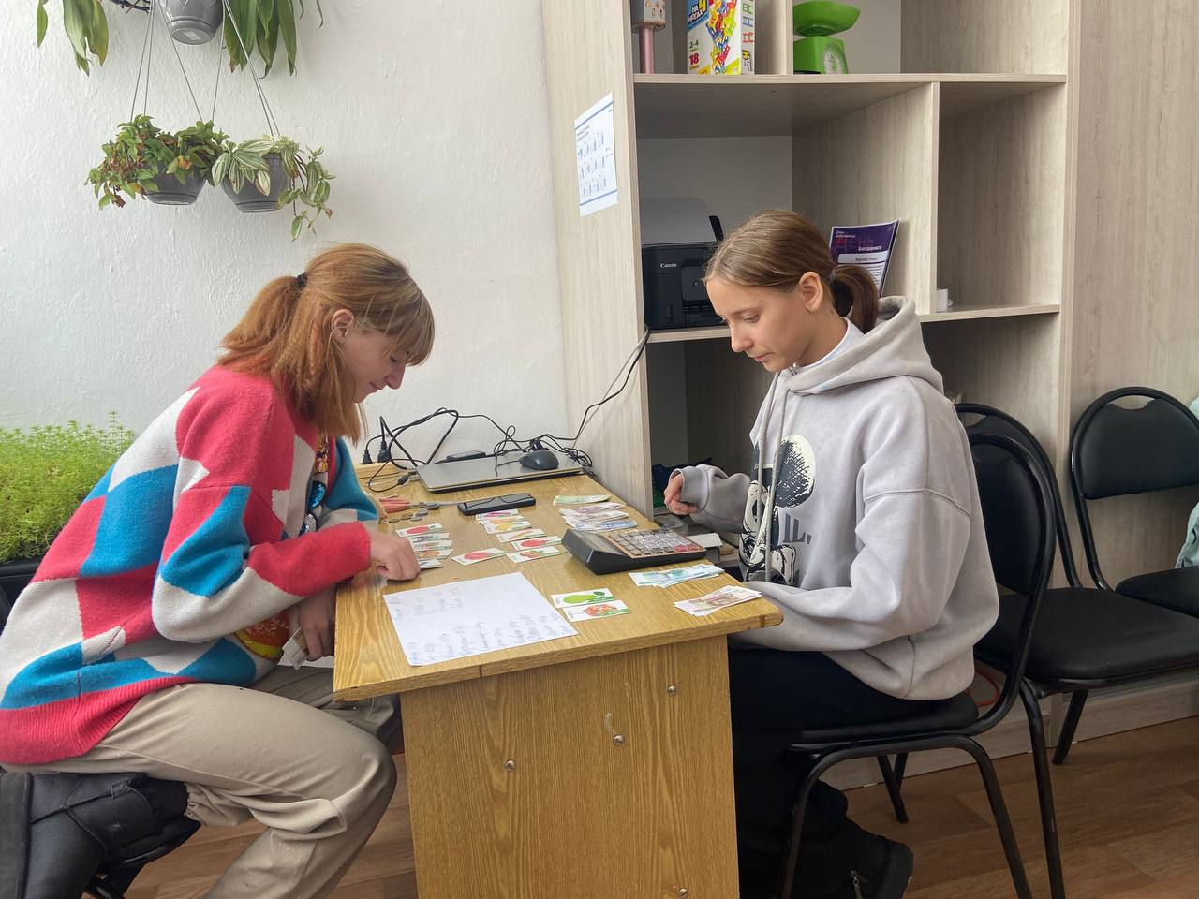 | Урок финансовой грамотности  Дата: 06.02.2026  время: 14:20 – 15:00  Школьники – 6 человек  В игровой форме узнали о 4 основных принципах финансов: доход, расход, сбережения, инвестиции.  Приморский край, Анучинский муниципальный округ,  с.Рисовое, ул. Увальная 10  СК с.Рисовое  https://t.me/dyxovskia_derevnya/1613

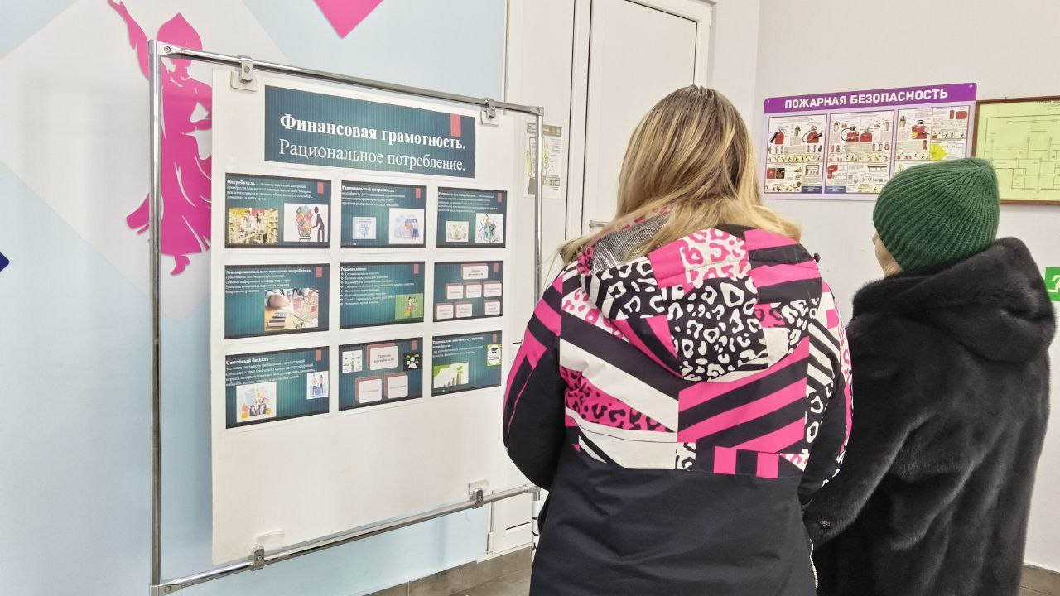 | Час информации «Рациональное потребление»  Дата: 11.02.2026  время: 14:20 – 15:00  Смешанная аудитория – 12 человек  В течении дня проводили обзор у информационного стенда "Рациональное потребление“ и раздавали буклеты  Приморский край, Анучинский округ,  с. Чернышевка, ул Советская, 21  СДК с. Чернышевка  https://t.me/sdk_shernishevka/5877
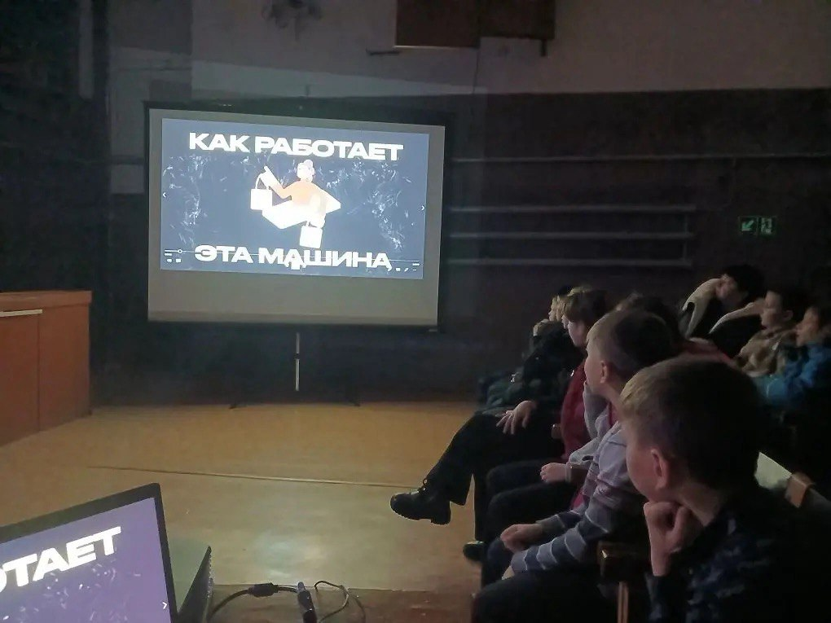 | Как реклама сделала из покупателя товар  Дата: 11.02.2026  время: 12:00 – 13:00  Школьники – 12 человек  Школьники узнали о том, как соцсети, популярные блогеры и реклама превращают потребителя в продаваемый ресурс. Борьба идёт за время, которое потребитель проводит с телефоном в руках, которая внушает ненужные потребности и желание снова и снова покупать последнюю модель iPhone.  Приморский край, Анучинский округ,  СДК с.Гражданка  https://t.me/cdkklub/5100

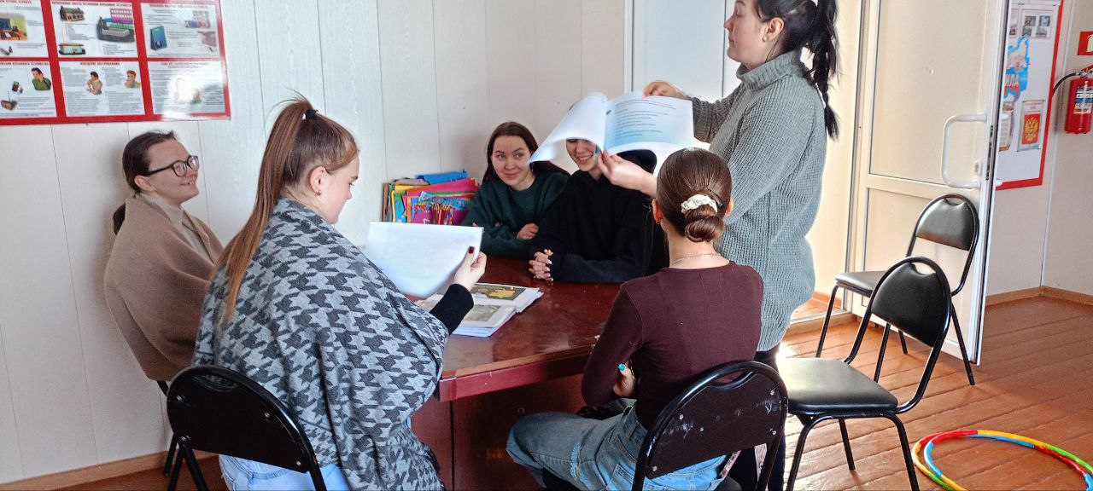 | Рациональное поведение потребителя  Дата:12.02.2026  время: 13:30 – 14:00  Школьники – 10 человек  В ходе программы по финансовой грамотности, ребята узнали как соцсети и реклама заставляют потребителей покупать ненужные товары  Приморский край, Анучинский округ,  с. Шекляево, ул. Арсеньева 1  СК с. Шекляево  https://t.me/sk_sheklyaevo/4041

